
l
ÉDITORIAL : Comment gagner sa vie quand on est pauvre ? Un pêcheur des Philippines qui pêchait la tortue et le dauphin pour nourrir sa famille. Or la planète veut protéger les tortues et les dauphins. Mais un jour il a découvert qu'il pouvait gagner plus, et même en travaillant moins,simplement en indiquant où se trouvaient tortues et dauphins aux touristes des pays riches qui paient très cher pour les voir en liberté.Tout le monde en profite : le pêcheur , les touristes, les tortues et les dauphins...
©AFP

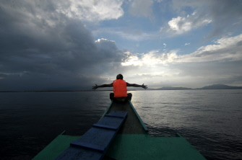
En Asie , un pêcheur s'enrichit grâce au tourisme
©AFP
Un pêcheur gagnait sa vie , autrefois , grâce à la pêche de tortue et du dauphin , à la mode Philippine, jusqu’à ce que ce pêcheur réalise que ces espèces pouvaient lui permettre de gagner sa vie, comme attractions touristiques. Lire page 2
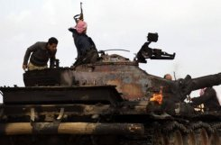

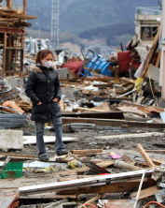
©AFP

Directeur de la publication :
Mme Nérisson

Rédacteur en chef : Dylan Provost

Journalistes :
Steven Fouché
Elsa Geoffroy
Mathilde Moulaman

Collège Emile Zola 79230 PRAHECQ
SOMMAIRE

PHILIPPINES ...page 2
LIBYE................page 4
POLITIQUE…...page 6
JAPON...............page 8
INDE...................page 10
Le Monde En Page
Mardi
22 Mars 2011

0,85 €
lemondeenpage.fr
©AFP
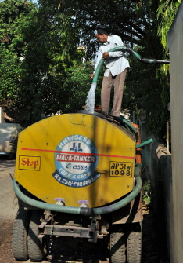
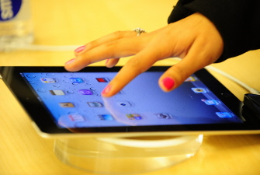
Restaurant détruit par le tsunami au Japon
La France en Libye
INDE
Journée mondiale de l'eau
L'IPAD DÉBARQUE EN INDE

Les industries des pays riches ont réussit à vendre leurs produits de hautes technologies aux pays pauvres.
Lire page 10
©AFP
©AFP
Restaurant détruit par le tsunami au Japon
LIBYE , LA VIOLENCE CONTINUE
Le dictateur et colonel Mouammar Kadhafi est toujours au pouvoir. Les violences de son armée ont fait 40 morts à Misrata , la troisième ville du pays . Un drame qui ne cessera pas tant que le colonel Kadhafi dirigera la Libye. Grâce à l'intervention de l'ONU, le peuple de Libye connaitra peut être la démocratie. Lire page 6

FUKUSHIMA : RENFORCEMENT DE LA SÉCURITÉ DES INSTALLATIONS
Le fabricant de réacteurs japonais Toshiba, dont les équipements sont installés à la centrale nucléaire Fukushima 1 endommagée par le séisme et le tsunami du 11 mars, a assuré mardi déployer des moyens exceptionnels pour aider à sécuriser cette installation. Lire page 8

